上海市“星光计划”第九届职业院校技能大赛

《英语专业口语》
（教师组）

赛
务
手
册

2021年3月
上海市“星光计划”第九届职业院校技能大赛
《英语专业口语》（教师组）项目赛务手册

一、比赛时间地点安排
日期 | 地点 | 比赛时间 | 参赛选手
2021.4.11（周日） | 上海出版印刷高等专科学校（营口路101号） | 7:30-18:30 | 18

二、竞赛考务轮转方案
时间 | 安排 | 地点
第一轮报到时间7:30 | 各校参赛选手报到，抽取比赛选手号和顺序号 | 报到地点 | 教学楼二楼会议室
第一轮比赛时间  8:00-12:00 | 《英语专业口语（教师组）》项目竞赛（模块A、模块B） | 比赛地点 | 教学楼二楼报告厅
12:00-13:00 | 考场清场、选手休息，公布下一轮竞赛名单 | 休息室 | 教学楼教室
第二轮报到时间13:00 | 第二轮参赛选手报到，抽取比赛选手顺序号 | 报到地点 | 教学楼二楼会议室
第二轮比赛时间13:30-18:30 | 《英语专业口语（教师组）》项目竞赛（模块C） | 比赛地点 | 教学楼二楼报告厅

三、赛场示意图、交通方式及联系人
1、赛场示意图：

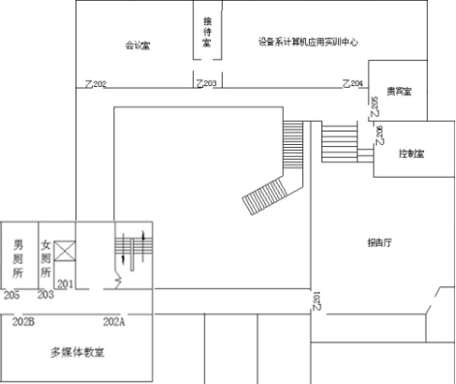
赛场:教学楼二楼报告厅
报到、抽签、准备室：教学楼二楼会议室
赛后休息室：教学楼202室

2、上海出版印刷高等专科学校（营口路101号）周边交通：
公交线路：28路；60路；137路；145路；522路；577路；812路；813路；870路；934路；大桥五线
地铁：8号线（延吉中路站）
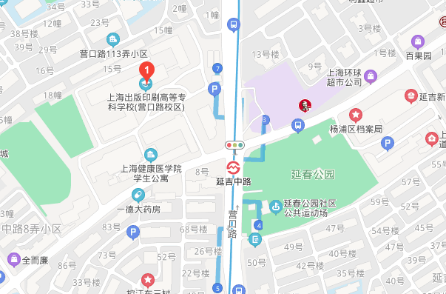

3、联系人及联系方式
赛场联系人：忻喆 联系电话：13818516964

四、赛前熟悉场地
时间：2021年4月9日
地点：上海出版印刷高等专科学校（营口路101号）
联系人：忻喆 联系电话：13818516964

五、参赛学校
序号 | 参赛单位全称 | 人数
1 | 上海城建职业学院 | 1
2 | 上海出版印刷高等专科学校 | 1
3 | 上海电子信息职业技术学院 | 1
4 | 上海工商外国语职业学院 | 1
5 | 上海济光职业技术学院 | 1
6 | 上海建桥学院 | 2
7 | 上海科学技术职业学院 | 1
8 | 上海立达学院 | 1
9 | 上海民远职业技术学院 | 1
10 | 上海杉达学院 | 2
11 | 上海思博职业技术学院 | 2
12 | 上海行健职业学院 | 1
13 | 上海震旦职业学院 | 2
14 | 中侨职业技术大学 | 1
 | 合 计 | 18

六、赛事纪律
1、参赛选手必须持身份证，现场换取参赛证，证件不齐者不得进入比赛场地。
2、选手不得携带任何工具书、手机、移动存储设备等物品进入考场。
3、参赛选手应严格遵守赛场纪律，听从工作人员指挥。严禁冒名顶替和弄虚作假，违者取消竞赛成绩并上报组委会。
4、选手离场时除随身物品不得携带竞赛组织方提供的物品离场。

附件6
场内人员明细表（督考及所带工作人员）
序号 | 赛项 | 工种 | 人数 | 工作内容
13 | 英语专业口语 | 裁判 | 5 | 制裁比赛
 |  | 督考 | 1 | 监督比赛
 |  | 监考 | 2 | 监督比赛
 |  | 工作人员 | 13 | 场地负责人、技术负责人、技术保障、赛务保障、主持、计时、电脑控制、引导等

附件
上海市“星光计划”第九届职业院校技能大赛
《英语专业口语》（教师组）疫情防控工作方案

为有序做好疫情防控期间上海市“星光计划”第九届职业院校技能大赛（以下简称：星光计划）《英语专业口语》（教师组）组织实施工作，保障星光计划相关人员生命安全、身体健康和公共场所平稳运行，结合星光计划实际，特制定本疫情防控方案。
一、制度保障和制度要求
1. 加强组织领导，落实疫情防控主体责任
星光计划《英语专业口语》（教师组）的疫情防控工作由学校疫情防控领导小组统一安排，明确分工、压实责任。
2. 健全应急管理相关制度
履行疫情防控的提醒职责，确认每位工作人员、裁判、选手身体状况正常后方可参与星光计划各项活动。落实《新冠肺炎疫情应急处置专项预案》，对健康异常人员（体温≥37.3℃、乏力、咳嗽、恶心呕吐、咽痛、腹泻、胸闷、结膜炎、呼吸困难、肌肉酸痛等），经医疗机构检查需进一步医学观察的，按照《新冠肺炎疫情应急处置专项预案》进行。
二、疫情防控主要措施
（一）活动前工作
1. 实施健康排查
星光计划提前宣传、发布活动防疫要求，提醒参赛人员及工作人员完成“健康码”认定，并做好健康监测。参赛人员及工作人员应至少提前14天进行自我健康监测，自觉做好自我防护，并填写《健康承诺书》（见附件1）备案。
2. 准备疫情防控物资
根据疫情防控需要，储备好相应的疫情防控物资。学校主要入道口安装红外热成像体温监测设备，储备口罩、消毒物品等防疫物资。
（二）活动中工作
1.关于入场要求
把好大门关，严格管理入场人员，按照限人数、限时间和提前报备的原则，控制参赛区进场人员数量，参赛人员、工作人员应持健康码（绿码）和行程码，接受测试体温入场，排队等候入场时与他人保持1米以上距离。如体温检测≥37.3℃，需立即引导至临时留观区等候，并按照疫情防控处置流程将有关人员送至就近指定医疗机构的发热门诊就诊。
2. 关于场馆要求
主要通道入口处设立疫情防控点，对参赛人员、工作人员进行健康安全管控，测温检查等，为没有携带口罩的参加人员提供口罩。当日要对赛场内竞赛用品等物体消毒。
3. 关于佩戴口罩要求
各赛项比赛期间，进出赛区做好个人防护工作。在赛区内、人员密集或与他人近距离接触（小于等于1米）时，人员需全程戴口罩。
4. 关于用餐要求
严格按照《餐饮服务食品安全操作规范》，做好当日参赛人员、工作人员用餐组织工作。
三、突发应急处置工作
1.发热应急处置
如参赛人员、工作人员、参观者比赛期间出现体温≥37.3℃等症状，或在入场时发现体温≥37.3℃等症状，第一时间发现的工作人员要通知医务人员前往处置，并带领有相关症状的人员至临时留观区，做好登记，要求发热人员至就近指定医院发热门诊就诊。
2.其他突发情况处置
出现其他突发情况，将有关人员带离进一步处理，避免人员聚集疫情传播，及时通报相关部门对口处置。

上海出版印刷高等专科学校
2021年3月6日

2021年第九届“星光计划”上海市职业院校技能大赛
疫情防控期间个人承诺书

在新型冠状病毒感染肺炎疫情防控期间，自觉遵守疫情防控有关规定，现郑重承诺如下：
1.本人身体健康，近14天无发烧，无干咳等呼吸道症状。
2.本人近14天内没有到达过中、高风险疫情区，没有接触过中、高风险区人员，没有接触过确诊或疑似病例，居住社区无确诊或疑似病例。
3.本人自觉保持个人卫生，在活动期间按要求佩戴口罩，勤洗手，勤换衣，不随便吐痰。
4.本人自觉做好健康监测，如出现发烧、干咳等呼吸道症状时及时向活动组织方报告。
5.如被确认为确诊或疑似病例，将积极配合治疗和调查。
本人承诺在活动期间积极配合活动组织方工作，不隐瞒实情，将对自己承诺的事项承担法律责任。

承诺人：
身份证号：
手机号：
承诺时间：2021年 月 日

2021年第九届“星光计划”上海市职业院校技能大赛
疫情防控期间参赛人员、工作人员入场登记表

序号 | 姓名 | 所在单位 | 入场时间、时段 | 事由 | 身份证号 | 手机号 | 如有车辆车牌号
1
2
3
4
5
6
7
8
9
10

